1. 批量导入媒介

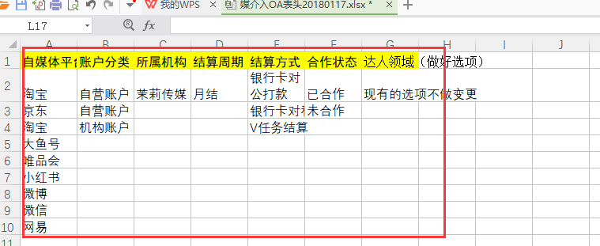

这里名称必须与系统数据字典的对应上

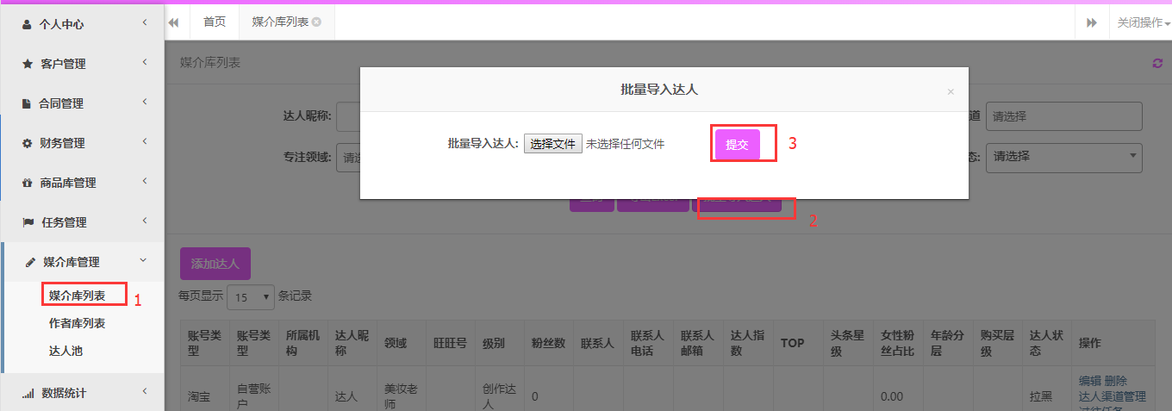

模板参考附件《批量导入达人-模板.xlsx》

1. 人员变更

1）点击“账号管理-》人员变更”，可以针对某个用户做资源移交操作

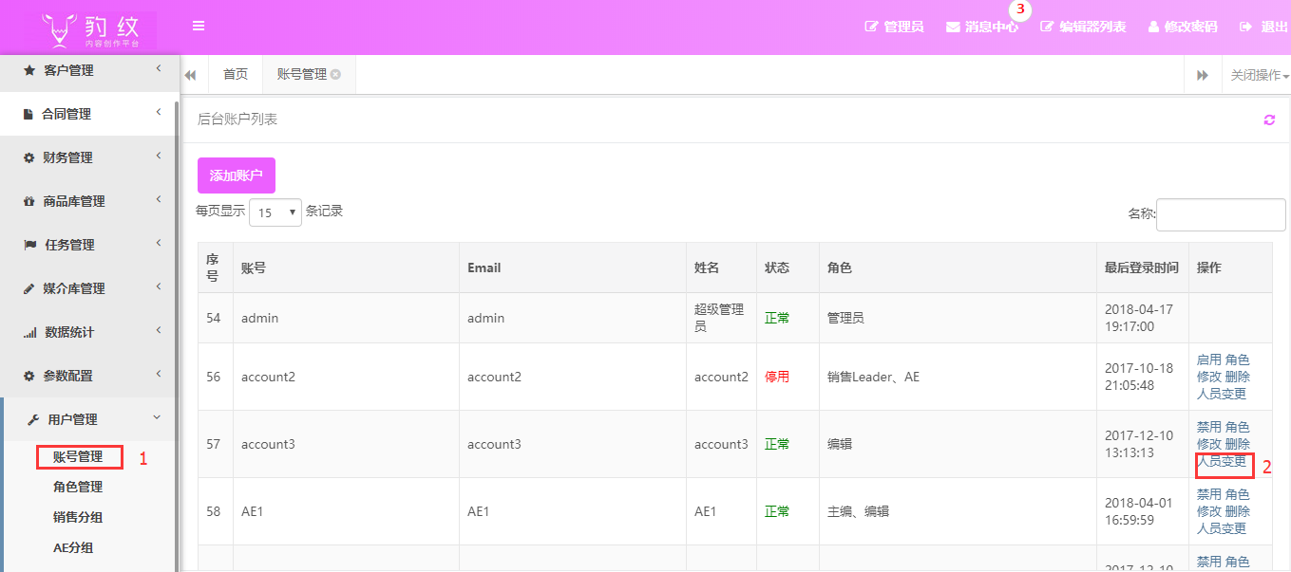

2）资源主要包括图中圈起来的tab标签，可以选择对应标签，将对应资源转移给新的人员；

